­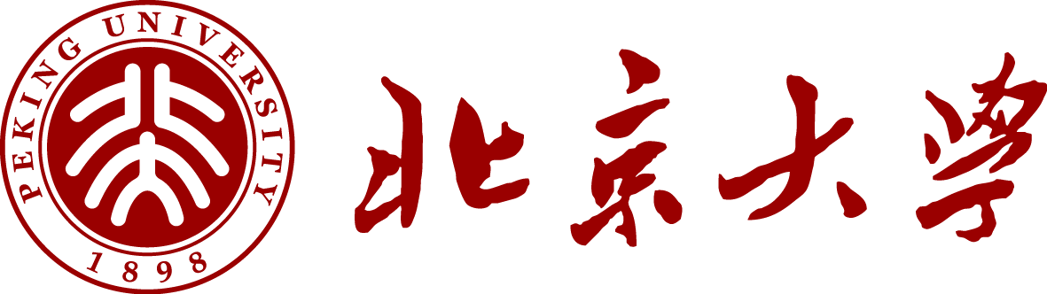

**“Hello! 心心仔”**

**——自制Python编辑器**

|  |  |
| --- | --- |
| 课 程： | Python基础及应用 |
| 任课老师： | 陈斌 |
| 组 员： | 刘牧耕、刘朕、张菲尔、朱嘉木（组长） |
| 特邀嘉宾： | 栾泓舟(声优) |

二〇二〇年七月

一、选题及创意介绍

本项目选题为纯软件方向，在选题过程中，我们希望采取实用导向的设计思路，尽可能探索pgzero的可能性，突破pgzero开发游戏的桎梏，尽可能开发出一款功能新颖、有一定实用性的程序。

我们的作品灵感来自每个人学习编程过程中的实际体验和“程序员鼓励师”这一职业——当你顶着DDL的压力肝代码到头秃时，是否希望有人能体谅你的辛苦，用 ~~彩虹屁~~ 元气满满的话语为你加油鼓劲？我们的作品正是在努力满足这样的幻想，为coder们编写一款内置萌妹儿鼓励语音包的python代码编辑器，让你在编写代码的过程中收获满满的幸福和动力！

二、设计方案

本项目实现了代码编辑器和程序员语音鼓励包两大核心功能，及若干附加功能，以使作品成为创新性较强，且具有一定实用价值的“猛男必备”python编辑器。

**核心功能一：代码编辑器功能**

作为作品的基本模块，需要在pygame界面中显示“开始”页面、文本编辑器页面，并实现基本的代码编辑器功能：能够识别使用者的键盘输入和鼠标点击操作，实现页面切换、在代码编辑框显示所输入代码、运行用户输入的代码并将结果在输出框显示。

**核心功能二：程序员鼓励语音包**

作为作品最大亮点，我们特别请声音甜美的小姐姐录制了程序员鼓励语音，当检测到使用者输入了特定字段时，会播放相关的鼓励语音；在9点、12点等预设的时间点，也会播放特定语音。

**附加功能一：动画及BGM效果**

为使界面更加生动，加入了动态背景和BGM，绘制了可爱的npc心心仔，在使用者切换页面、鼠标点击或播放特定语音时，心心仔会呈现特定动画效果。

**附加功能二：运行/保存按键、代码字段变色**

为使我们的编辑器使用体验更接近同学们日常使用的编辑器，并方便保存、复制在编辑器中编写的代码，我们在代码运行页面设置了“保存”和“运行”按钮，点击“运行”按钮将运行代码并将结果打印到输出框，同时运行结果将被写入txt文档中；点击“保存”按钮将会把编写好的代码保存到my_code.py文件中。代码中print、def等字段会自动变色，以优化使用体验。

三、实现方案及代码分析

本项目的实现主要利用了pgzero第三方库。在界面绘制上，首先，使用Actor函数创建alien对象、若干背景装饰和互动按钮；然后，用draw绘制开始界面、代码编辑输出界面以及一系列刚刚创建的Actor。在用户交互上，我们利用pgzero库中的on_key_down和on_mouse_down等监控键盘鼠标动作的函数，实现实时绘制输入代码和输出内容，调用对应的动画和音频函数，从而实现了用户与npc的互动。在用户输入代码的同时，用code_content[]实时记录用户输入的内容，用自定义的save_file函数将其写入目录下的my_code.py文件，并绘制到代码编辑框中，当用户点击“运行”按钮时运行该文件并将输出结果用exec_file函数写入result.txt，再绘制到运行结果显示框中，从而实现编辑并运行代码的功能。

关于图片和动画，我们所使用的素材全部为自己绘制，主要为npc和背景动画。我们设计了心心仔作为npc，并手动绘制了它的各种状态和动作图片，利用图片的切换、animate函数和clock对象等实现了图片的动态化。背景中的云朵，花草，太阳则通过判断当前计算机时间的奇偶性，来回切换不同状态，实现了动起来的效果。

关于音乐和音效，用music调用背景音乐，用sounds调用萌妹语音和音效。其中萌妹语音的部分全部为自己录制。另外，为了方便用户，我们还贴心地设计了静音按钮，只需鼠标点击即可切换音乐的开或关，十分简便。

关于程序的鲁棒性，我们设置了每行固定的长度，以及最大的行数，并写了一些用于检查的函数。如果用户做出了非法的操作，则该操作无效且主程序会输出报错信息，以便用户检查，但此操作不会导致程序的崩溃退出。我们希望通过这些方法带来更好的用户体验，并为以后程序的扩展和维护提供方便。

四、后续工作展望

坦诚地讲，作为一个代码编辑器，由于受所用的库以及创作时间限制，我们的作品还只是一个雏形。但不可否认的是，它实现了一个非常漂亮的创意，并让大家初步看到了代码编辑器与语音鼓励包结合实现的价值。如果后面有机会继续完善这项工程，我们希望可以取消行数限制，增加右键点击，复制粘贴等功能，并进一步完善语音和动画，使其过渡更平滑自然，内容更丰富，等等。即便不能做到像Visual Studio或者Pycharm这样功能强大，品类齐全，也至少希望让程序实现真正的，具有实用性的文本编辑器功能，不仅止步于一个类似“游戏”的demo产品，而是希望它进入coder们的生活，给大家带来一些轻松、温暖、快乐。

**五、小组分工合作**

代码框架：刘牧耕

文本处理：刘牧耕

结果输出：刘牧耕 刘 朕

按钮设置：刘 朕

图片绘制：张菲尔

语音录制：栾泓舟

动画音效：张菲尔 朱嘉木

使用说明：朱嘉木

作品海报：张菲尔

实习报告：朱嘉木 刘 朕

介绍视频：张菲尔

**合影**

